을유일주(乙酉日柱) - 찬 바람 속에서 피어난 섬세한 들꽃처럼, 부드럽지만 스스로 단단해지려는 사람
 셀프사주 ・ 2025. 4. 7. 4:50
URL 복사 통계
본문 기타 기능
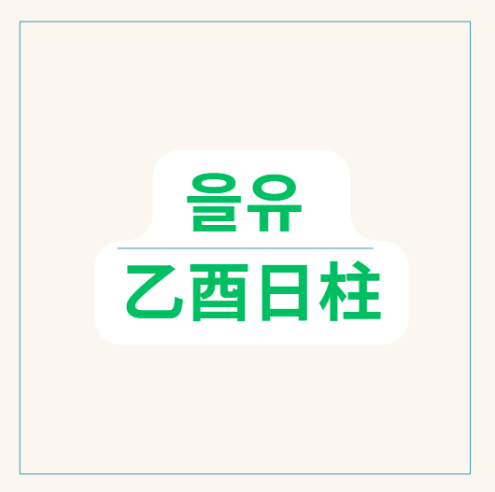
60갑자 스물두번째 을유일주
​
을유일주의 물상 이미지
​
을목(乙) = 가는 풀, 넝쿨, 화초, 들꽃
- 여리고 부드럽지만 생명력 강한 식물
- 햇빛과 관심, 보호를 받아야 잘 자람
- 감성적이고 섬세하며, 꾸미는 성향이 있음
​
유금(酉) = 가을 금속, 날카로운 칼, 보석, 저녁노을, 닭
- 아름답지만 차갑고 정제된 성향
- 계산적이고 판단력이 날카로움
- 예술적 감각과 감정 표현 능력도 함께 지님

을유일주 물상 이미지 표현
“가을 저녁, 차가운 바람 속에 흔들리는 들꽃”
“은빛 보석함 속에 담긴 가녀린 꽃잎”
“닭이 울기 직전, 안개 속에서 피어난 아침 풀잎”
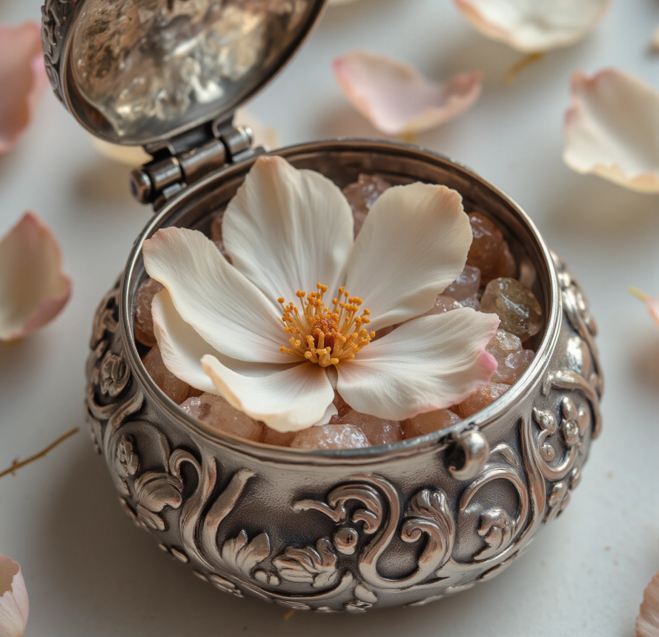
은빛 보석함 속에 담긴 가녀린 꽃잎
​

을유일주의 물상 키워드 요약
항목 | 이미지 | 상징 의미
자연 | 가을바람 속 들꽃 | 부드러움과 차가움이 공존하는 기질
동물 | 닭 (酉) 위에 핀 넝쿨 (乙) | 외유내강, 조용한 경쟁심
보석 | 가녀린 줄기에 박힌 작은 보석 | 세련됨, 섬세함, 예민함, 고급스러움

✨ 한 줄 요약
“을유일주는 찬 바람 속에서 피어난 섬세한 들꽃처럼, 부드럽지만 스스로 단단해지려는 사람”
– 겉은 얌전하고 감성적이지만,
– 내면은 판단력과 자존감이 강하고,
– 아름다움과 냉정함이 공존하는 매력의 일주입니다.

날카로운 칼과 부드러운 풀

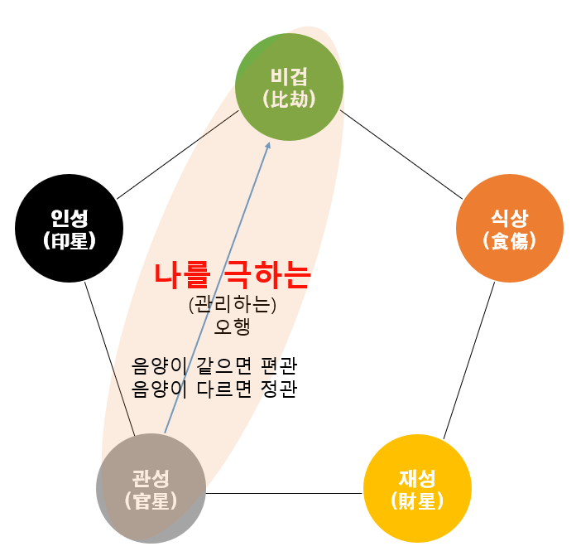
을유일주는 을목이 유금에게 극을 당하는 관성에 위치, 금극목
을유일주의 십성
항목 | 구성 | 설명
일간(日干) | 乙木 – 부드러운 풀, 넝쿨, 감성, 예민 | 연약한 풀, 넝쿨, 부드럽고 예민한 성향
일지(日支) | 酉金 – 가을 금속, 정제된 기운, 닭 | 가을 금속, 보석, 닭, 날카로움과 세련됨
지장간 | 庚金, 辛金 → 각각 정관, 편관 | 관성

을목 기준 지장간의 십성 정리
지장간 | 오행 | 십성 | 의미
庚金 | 양금(金) | 정관(正官) | 질서, 책임, 공적인 태도, 도덕적 자아
辛金 | 음금(金) | 편관(偏官) | 압박감, 긴장, 통제, 불안정한 외부 영향력

각 십성의 성격적 작용
① 庚金 – 정관(正官)
- 금(金)은 목(木)을 극함 → 관성
- 을목에게 양금(庚)은 정관
작용:
- 질서 정연한 성격, 공적인 이미지 유지
- 예의와 체면을 중시하며 자신을 단속하려는 힘이 강함
- 타인의 시선, 평가에 민감하고, 신뢰받으려는 욕구 강함
- 정중한 말투, 단정한 외모, 예의 바른 성향

② 辛金 – 편관(偏官)
- 을목에게 음금(辛)은 편관
작용:
- 외부의 간섭, 경쟁, 불안 요소로 작용
- 감정적으로 긴장, 쉽게 스트레스 받음
- 내면에 억눌린 불안감, 갑작스러운 반응, 자기방어 경향
- 한편으로는 강한 자제력과 투지를 가지기도 함
​
➡ 을유일주는 정관 + 편관이 공존하는 구조로
→ 겉은 단정하고 규범적,
→ 속은 불안정하고 예민한 에너지가 숨어 있어요.
​
을유일주 한 줄 요약
“예의 바른 겉모습 속에 긴장과 불안을 꾹 눌러 안고 사는 정중한 사람”
- 부드럽고 정리된 외모와 행동
- 속은 예민하고 민감, 강한 자의식
- 남의 시선과 평가를 민감하게 받아들여 스스로를 조율하려는 성향

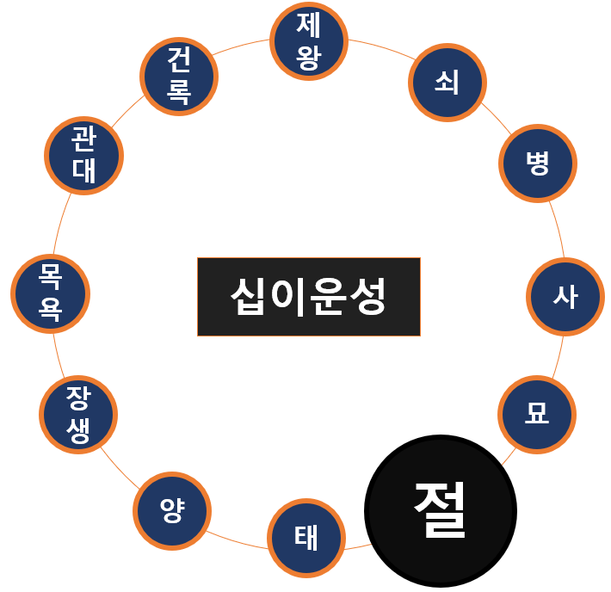
을유일주는 12운성에 절지에 해당
을유일주의 12운성: 절(絶)
​
1. 乙木 + 酉金 = 12운성 ‘절(絶)’
- ‘절’은 한자로 끊어진다, 단절된다는 뜻입니다.
- 즉, 생명의 흐름이 끊어지는 시점, 기운이 완전히 끊긴 자리를 말해요.

2. 12운성 ‘절(絶)’의 일반적 의미
항목 | 설명
기운 흐름 | 생명의 씨앗이 소멸하고 완전히 사라지는 시기
상징 | 고독, 분리, 단절, 영혼의 정지 상태
성향적 표현 | 독립심, 단절감, 고독감, 인생 허무, 또는 새로운 시작 전의 멈춤
감정 | 정에 약하지만 인간관계에서 거리 두려는 기질
에너지 | 육체적 생명력보다 정신적 탐구나 통찰이 깊어지는 시기
인생 방향 | 현실보다 내면의 깊이, 철학, 예술, 사색 쪽으로 기울 수 있음

3. 을유일주 + 절지의 조합 해석
요소 | 내용
乙木 (을목) | 여린 풀, 넝쿨 – 감성적이고 연약함
酉金 (유금) | 가을 금속 – 차갑고 예리한 금속성
금(金)은 목(木)을 극함 | 을목 입장에선 단절, 억제, 차단이 일어남
12운성 '절' | 생명의 끝, 감성 에너지의 단절

"연약한 풀(乙목)이 차가운 금속(酉금)에 의해 잘려나가고, 생명의 흐름이 끊기는 상태"
→ 감정은 있지만 그것을 쉽게 꺼내기 어렵고,
→ 외부와 감정적으로 연결되지 않으려는 경향이 강함

4. 을유일주의 절지 성향 특징
항목 | 설명
감정 | 예민하지만 쉽게 내색하지 않음. 감정을 끊거나 묻는 성향
성격 | 고독함을 좋아하거나, 사람 속에 있어도 혼자 있는 느낌
인간관계 | 깊이 있게 연결되기까지 오래 걸림.
가볍고 표면적인 관계는 피로함
자존감 | 외모나 외적 이미지에 신경 쓰지만, 내면 불안감이 깊음
사고방식 | 현실감은 있지만, 때로는 허무감, 의미에 대한 질문을 자주 함
표현 스타일 | 말은 조곤조곤하고 부드럽지만, 속마음까지 터놓는 건 어려움
예술적 기질 | 절지는 예술, 철학, 종교, 정신적 작업과 잘 맞음
→ 현실보다 감정의 깊이, 내면 표현을 중요시함

을유일주에 대한 남여의 성격, 재물운, 직업 추천과 부부관계 심화분석
​
을유일주 남자의 성격
항목 | 설명
겉모습 | 단정하고 절제된 말투, 조용한 이미지
내면 성향 | 자존심 강하고 감정이 예민하지만 숨김
사고방식 | 계산적이고 현실적, 일 처리 매우 정확
관계 특징 | 사람을 쉽게 안 믿고 신중함, 깊이 사귀는 스타일
성격 요약 | 정중하지만 냉정해 보일 수 있음,
속은 상처 많고 말 못 하는 편

을유일주 여자의 성격
항목 | 설명
겉모습 | 고상하고 깔끔한 외형, 말투는 부드럽고 정제
내면 성향 | 감정 기복이 은근 있고, 내면에 자책과 눈치 존재
사고방식 | 이상보다 현실, 꼼꼼하고 논리적인 판단력
관계 특징 | 남의 말에 상처 잘 받지만 표현은 잘 안 함
성격 요약 | 단아하고 조용하지만 속은 복잡하고 섬세함

을유일주의 재물운
항목 | 설명
기본 구조 | 경금(정관) + 신금(편관) → 통제력 + 계산력
재물 성향 | 정리 잘하고 계획적. 소비는 절제하고,
꾸준히 모으는 스타일
강점 | 월급형·연금형·공무원형 자산 관리에 강함
약점 | 감정적으로 지치면, 겉치장·명품소비로 돈 새는 경향
총평 | "적게 벌어도 묵묵히 모아 큰 자산 만드는 타입"

을유일주 직업 추천
분야 | 예시 | 이유
공무원/행정 | 행정직, 회계, 통계 | 질서, 정리, 규율 중심
교육/지식 | 교사, 연구원, 강사 | 집중력 + 조용한 환경 선호
감성/디자인 | 작가, 편집자, 플래너 | 감정의 깊이를 표현 가능
상담/정리 | 심리상담, 명상강사, 공간정리사 | 내면 통찰력, 치유력
고정수입형 | 은행, 보험, HR | 변화보단 안정 추구 성향

을유일주의 부부관계 심화 분석
항목 | 설명
애정 표현 | 직접적이지 않음. 말보다 행동으로 표현
결혼 생활 | 겉으론 조용하지만, 속으론 많이 생각하고 신중
갈등 포인트 | 감정 숨기다 한 번에 터짐. 오해 많음
성적 태도 | 격정적이진 않지만, 정서적 안정감이 중요
회복 방법 | 꾸지람보단 조용한 인정과 예의 있는 대화
이상 배우자 | 감정적이기보단 조용히 곁에 있어주는 사람
피해야 할 유형 | 지나치게 감정적이고 즉흥적인 사람
(예: 병화·무토 과다 사주)
을유일주 요약
"고요한 외면 속 깊고 날카로운 내면을 품은 사람"
– 예의와 절제된 언행 속에 예민하고 고독한 감성이 숨어 있음
– 감정 표현이 서툴러 오해받기 쉬우나, 깊은 정과 내면의 집중력이 빛나는 일주입니다.

을유일주(乙酉日柱)에 대해 자주 나오는 궁금증 Q&A
​
​
Q1. 을유일주는 왜 겉과 속이 다르다는 말을 듣나요?
​
​
A.
을유일주는 겉은 부드럽고 예의 바르지만,
속은 예민하고 계산적이며 신중한 성향이 강합니다.
게다가 12운성 ‘절지(絶地)’는 감정 절제, 고독, 속마음 숨김을 나타내므로
→ 겉으로는 단정하지만, 속은 늘 생각이 많고 방어적인 사람이 많아요.

Q2. 을유일주는 감정 표현이 서툰가요?
​
​
A.
네, 매우 그렇습니다.
감정은 풍부하지만, 감정 표현을 조심스럽게 하거나 참는 편입니다.
정관과 편관이 함께 작용해 예의·체면·질서를 중시하며,
감정으로 실수할까 봐 아예 입을 다물어 버리는 경향도 있어요.

Q3. 을유일주는 고독한 사주인가요?
​
​
A.
고독하다는 표현이 딱 맞습니다.
12운성 ‘절지’는 세상과 감정적으로 단절된 자리이기 때문에
을유일주는 사람들과 어울리긴 하지만,
마음속으론 혼자라는 느낌을 자주 느낍니다.
그래서 스스로를 지키기 위해 혼자 있는 걸 선호하는 경우가 많아요.

Q4. 을유일주는 돈을 잘 버는 사주인가요?
​
​
A.
을유일주는 돈을 크게 벌기보단, 절제하고 모으는 힘이 강한 사주입니다.
즉, 작게 벌어도 많이 남기는 타입이에요.
지장간에 정관, 편관이 있어 계획적이고 규칙적인 금전관리에 능하며,
무리한 투자보단 안정성과 실속을 추구합니다.

Q5. 을유일주에게 잘 맞는 일과 사람은 어떤가요?
​
​
A.
✔ 잘 맞는 일:
– 정적인 환경, 조용히 집중할 수 있는 일
– 예술, 글쓰기, 상담, 교육, 디자인, 공무원 등
– 질서, 분석, 세련됨이 필요한 분야
​
✔ 잘 맞는 사람:
– 감정 기복 적고 예의 있는 사람
– 조용히 다가와 주는 성향
– 내 감정을 억지로 캐묻지 않고, 기다려주는 사람
“을유일주는 감정은 깊지만, 표현보다 절제하는 조용한 통찰가형 인간입니다.”

생명력 있는 풀과 위협에 되는 날카로운 유금의 도끼

